DOCUMENTO DE ESPECIFICAÇÃO DE CASO DE USO

ORPHA – Sistema de Gestão de Orfanatos

UC007 - CONTROLAR INFORMAÇÕES DA FAMÍLIA

VERSÃO: 0.2

Autor:

Marco Aurelio de Lima Alves

Anápolis – GO

2017

**HISTÓRICO DE REVISÃO**

|  |  |  |  |
| --- | --- | --- | --- |
| Versão | Data | Responsável | Descrição |
| 0.1 | 29/09/2016 | Marco Aurelio de Lima Alves | Início da especificação de casos de uso |
| 0.2 | 11/04/2017 | Marco Aurelio de Lima Alves | Continuação da especificação de casos de uso |

**SUMÁRIO**

**1.** **ATORES** 4

**2.** **PRÉ-CONDIÇÕES** 4

**3.** **FLUXO DE EVENTOS** 4

**3.1** **Fluxo Principal** 4

**3.2** **Fluxos Alternativos** 4

**3.3** **Fluxos de Exceção** 5

**4.** **PROTÓTIPOS** 5

**4.1** **Inserir Informações da família** 5

**4.2** **Alterar Informações da família** 9

**4.3** **Visualizar Informações da Família** 14

## **ATORES**

|  |  |
| --- | --- |
| Ator | Descrição |
| Diretor(a) | Ator humano que representa o Diretor(a) no sistema |

## **PRÉ-CONDIÇÕES**

* O ator deverá estar cadastrado na base de dados
* O ator deverá realizar login
* O ator deverá inserir a 2º categoria do PIA.

## **FLUXO DE EVENTOS**

## **Fluxo Principal**

* + 1. O ator seleciona a opção PIA na criança/adolescente desejado.
    2. O sistema redireciona o ator para a página de categorias do PIA [4.1].
    3. O ator seleciona a opção “Informações da Família” [A1], [A2], [A3].
    4. O sistema redireciona para o terceiro formulário do PIA.
    5. O caso de uso é encerrado.

## **Fluxos Alternativos**

1. **Inserir Informações da Família**
   1. O ator preenche o formulário [RN002], [RN006].
   2. O ator seleciona a opção “Salvar e Continuar”.
   3. O sistema insere o formulário na base de dados [EX1].
   4. O sistema disponibiliza a mensagem [MSG005], [RN004].
   5. O caso de uso retorna ao passo [P2] do fluxo principal.
2. **Alterar Informações da Família**
   1. O ator seleciona a opção “Alterar”.
   2. O sistema disponibiliza as informações para serem alteradas [4.3].
   3. O ator realiza as alterações necessárias. [RN002], [RN006].
   4. O ator seleciona a opção “Salvar e Continuar”.
   5. O sistema disponibiliza a mensagem de confirmação [MSG006] com as opções “Sim” e “Não”.
   6. Caso o ator selecione “Sim”, o sistema continua no passo [P8].
   7. Caso o ator selecione Não, o sistema retorna ao passo [P2].
   8. O sistema altera as informações do usuário na base de dados [EX1].
   9. O sistema disponibiliza a mensagem [MSG007].
   10. O caso de uso retorna ao passo [P2] do fluxo principal.
3. **Visualizar Informações da Família**
   1. O sistema redireciona o ator para o formulário.
   2. O ator visualiza os dados do formulário [4.4], [A2].
   3. O caso de uso é encerrado.

## **Fluxos de Exceção**

1. **Falha com a base de dados**
   1. O sistema disponibiliza a mensagem de erro [MSG004].
   2. O caso de uso retorna ao passo [P2] do fluxo principal ou retorna ao passo [P2] do fluxo alternativo [A2].

## **PROTÓTIPOS**



* **Campo de texto:** São referidos aos campos do tipo texto, inteiro, data, etc.
* **Área de texto:** Referem-se a campos onde o deverá ser inserido um texto com uma quantidade maior de caracteres.
* **Caixa de seleção:** São referidos a campos do tipo checkbox.
* **Botão de Opção:** Referem-se a campos do tipo radio.
* **Item de Múltipla Seleção:** São referidos a campos do tipo select com seleção múltipla.

## **Inserir Informações da família**

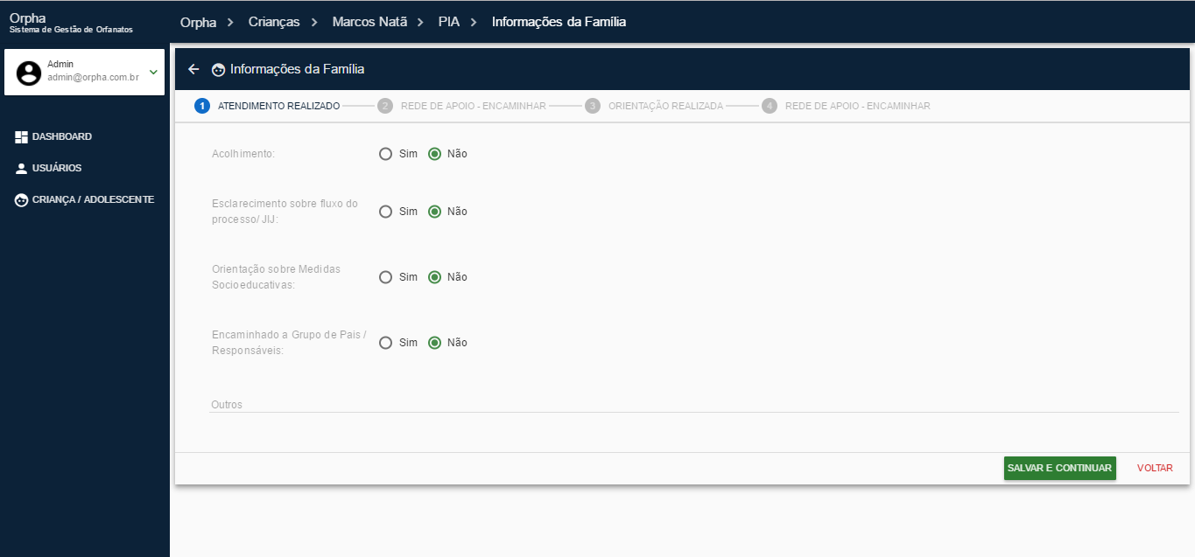

**Definição dos Campos (1ª Aba – Atendimento Realizado)**

|  |  |  |  |  |  |  |  |
| --- | --- | --- | --- | --- | --- | --- | --- |
| **Campo** | **Descrição** | **Tipo** | **Tamanho** | **Editável** | **Obrigatório** | **Valores Possíveis** | **Regra** |
| Acolhimento | Campo no qual será inserido a informação de acolhimento | Caixa de Seleção | N/A | Sim | Sim | - Sim  -Não | - Caso o usuário não preencha este campo obrigatório o sistema retorna a mensagem [MSG002] |
| Esclarecimento sobre fluxo do processo/ JIJ | Campo no qual será inserido o esclarecimento sobre fluxo do processo | Caixa de Seleção | N/A | Sim | Sim | - Sim  -Não | - Caso o usuário não preencha este campo obrigatório o sistema retorna a mensagem [MSG002] |
| Orientação sobre Medidas Socioeducativas | Campo no qual será inserido a orientação sobre medidas socioeducativas | Caixa de Seleção | N/A | Sim | Sim | - Sim  -Não | - Caso o usuário não preencha este campo obrigatório o sistema retorna a mensagem [MSG002] |
| Encaminhado a Grupo de Pais / Responsáveis | Campo no qual será inserido o encaminhamento ao grupo de pais | Caixa de Seleção | N/A | Sim | Sim | - Sim  -Não | - Caso o usuário não preencha este campo obrigatório o sistema retorna a mensagem [MSG002] |
| Outros | Campo no qual será inserido outras informações | Caixa de Seleção | N/A | Sim | Sim | - Sim  -Não | - Caso o usuário não preencha este campo obrigatório o sistema retorna a mensagem [MSG002] |

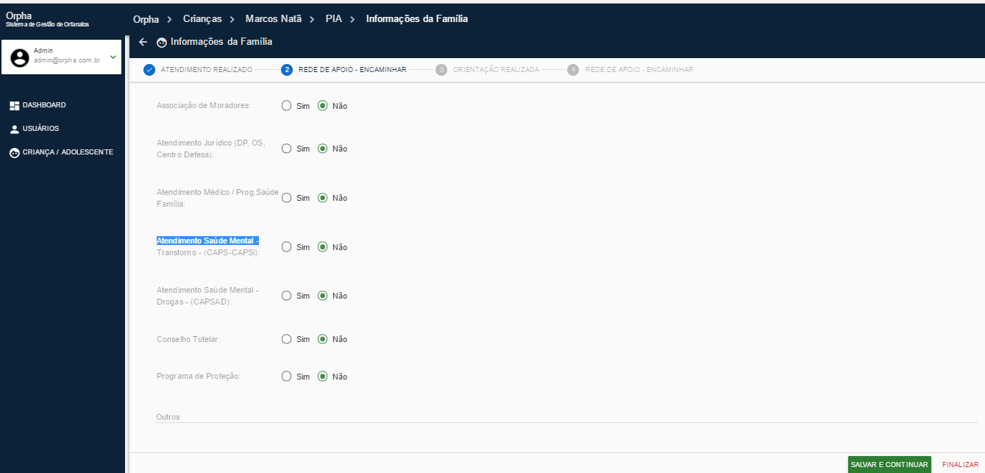

**Definição dos Campos (2ª Aba – Rede de Apoio - Encaminhar)**

|  |  |  |  |  |  |  |  |
| --- | --- | --- | --- | --- | --- | --- | --- |
| **Campo** | **Descrição** | **Tipo** | **Tamanho** | **Editável** | **Obrigatório** | **Valores Possíveis** | **Regra** |
| Associação de Moradores | Campo no qual será inserido associação de moradores | Caixa de Seleção | N/A | Sim | Sim | - Sim  -Não | - Caso o usuário não preencha este campo obrigatório o sistema retorna a mensagem [MSG002] |
| Atendimento Jurídico (DP, OS, Centro Defesa) | Campo no qual será inserido atendimento jurídico | Caixa de Seleção | N/A | Sim | Sim | - Sim  -Não | - Caso o usuário não preencha este campo obrigatório o sistema retorna a mensagem [MSG002] |
| Atendimento Médico / Prog.Saúde Família | Campo no qual será inserido atendimento médico | Caixa de Seleção | N/A | Sim | Sim | - Sim  -Não | - Caso o usuário não preencha este campo obrigatório o sistema retorna a mensagem [MSG002] |
| Atendimento Saúde Mental - Transtorno (CAPS-CAPSi | Campo no qual será inserido atendimento saúde mental | Caixa de Seleção | N/A | Sim | Sim | - Sim  -Não | - Caso o usuário não preencha este campo obrigatório o sistema retorna a mensagem [MSG002] |
| Atendimento Saúde Mental - Drogas- (CAPSAD) | Campo no qual será inserido atendimento saúde mental - drogas | Caixa de Seleção | N/A | Sim | Sim | - Sim  -Não | - Caso o usuário não preencha este campo obrigatório o sistema retorna a mensagem [MSG002] |
| Conselho Tutelar | Campo no qual será inserido conselho tutelar | Caixa de Seleção | N/A | Sim | Sim | - Sim  -Não | - Caso o usuário não preencha este campo obrigatório o sistema retorna a mensagem [MSG002] |
| Programa de Proteção | Campo no qual será inserido programa de proteção | Caixa de Seleção | N/A | Sim | Sim | - Sim  -Não | - Caso o usuário não preencha este campo obrigatório o sistema retorna a mensagem [MSG002] |
| Outros | Campo no qual será inserido outras informações | Caixa de Seleção | N/A | Sim | Sim | - Sim  -Não | - Caso o usuário não preencha este campo obrigatório o sistema retorna a mensagem [MSG002] |

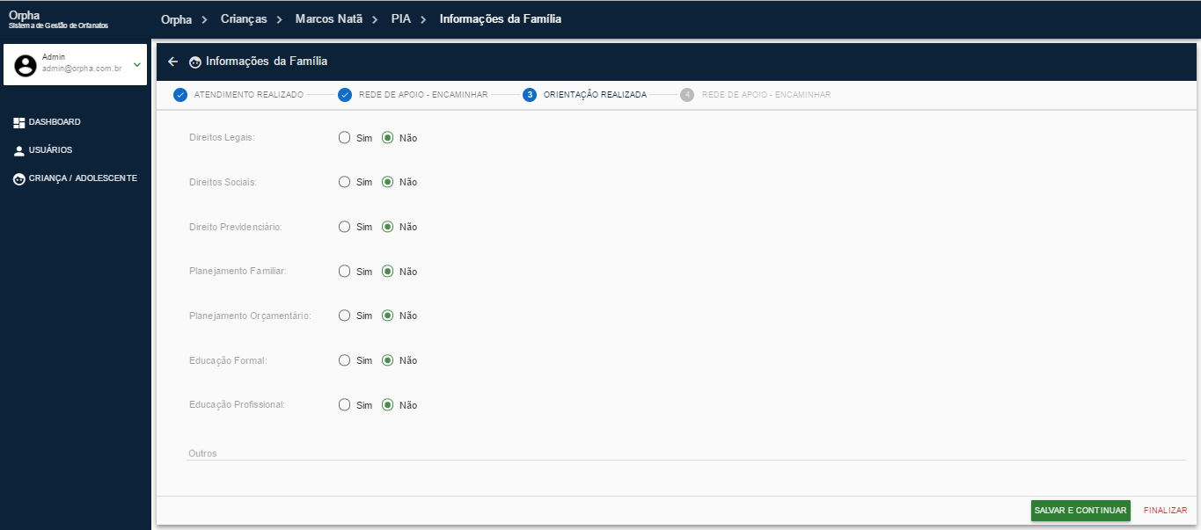

**Definição dos Campos (3ª Aba – Orientação Realizada)**

|  |  |  |  |  |  |  |  |
| --- | --- | --- | --- | --- | --- | --- | --- |
| **Campo** | **Descrição** | **Tipo** | **Tamanho** | **Editável** | **Obrigatório** | **Valores Possíveis** | **Regra** |
| Direitos Legais | Campo no qual será inserido direitos legais | Caixa de Seleção | N/A | Sim | Sim | - Sim  -Não | - Caso o usuário não preencha este campo obrigatório o sistema retorna a mensagem [MSG002] |
| Direitos Sociais | Campo no qual será inserido direitos sociais | Caixa de Seleção | N/A | Sim | Sim | - Sim  -Não | - Caso o usuário não preencha este campo obrigatório o sistema retorna a mensagem [MSG002] |
| Direito Previdenciário | Campo no qual será inserido direito previdenciário | Caixa de Seleção | N/A | Sim | Sim | - Sim  -Não | - Caso o usuário não preencha este campo obrigatório o sistema retorna a mensagem [MSG002] |
| Planejamento Familiar | Campo no qual será inserido planejamento familiar | Caixa de Seleção | N/A | Sim | Sim | - Sim  -Não | - Caso o usuário não preencha este campo obrigatório o sistema retorna a mensagem [MSG002] |
| Planejamento Orçamentário | Campo no qual será inserido planejamento orçamentário | Caixa de Seleção | N/A | Sim | Sim | - Sim  -Não | - Caso o usuário não preencha este campo obrigatório o sistema retorna a mensagem [MSG002] |
| Educação Formal | Campo no qual será inserido educação formal | Caixa de Seleção | N/A | Sim | Sim | - Sim  -Não | - Caso o usuário não preencha este campo obrigatório o sistema retorna a mensagem [MSG002] |
| Educação Profissional | Campo no qual será inserido educação profissional | Caixa de Seleção | N/A | Sim | Sim | - Sim  -Não | - Caso o usuário não preencha este campo obrigatório o sistema retorna a mensagem [MSG002] |
| Outras | Campo no qual será inserido outras informações | Caixa de Seleção | N/A | Sim | Sim | - Sim  -Não | - Caso o usuário não preencha este campo obrigatório o sistema retorna a mensagem [MSG002] |

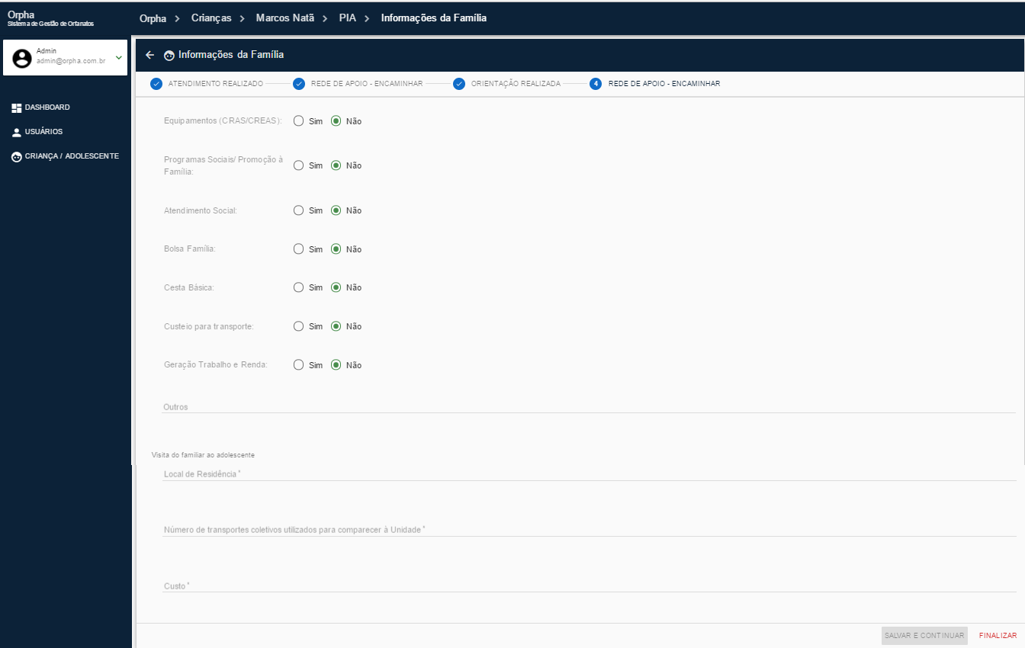

**Definição dos Campos (4ª Aba – Rede de Apoio - Encaminhar)**

|  |  |  |  |  |  |  |  |
| --- | --- | --- | --- | --- | --- | --- | --- |
| **Campo** | **Descrição** | **Tipo** | **Tamanho** | **Editável** | **Obrigatório** | **Valores Possíveis** | **Regra** |
| Equipamentos (CRAS/CREAS) | Campo no qual será inserido equipamentos | Caixa de Seleção | N/A | Sim | Sim | - Sim  -Não | - Caso o usuário não preencha este campo obrigatório o sistema retorna a mensagem [MSG002] |
| - Programas Sociais/ Promoção à Família | Campo no qual será inserido programas sociais | Caixa de Seleção | N/A | Sim | Sim | - Sim  -Não | - Caso o usuário não preencha este campo obrigatório o sistema retorna a mensagem [MSG002] |
| - Atendimento Social | Campo no qual será inserido atendimento social | Caixa de Seleção | N/A | Sim | Sim | - Sim  -Não | - Caso o usuário não preencha este campo obrigatório o sistema retorna a mensagem [MSG002] |
| - Bolsa Família | Campo no qual será inserido bolsa família | Caixa de Seleção | N/A | Sim | Sim | - Sim  -Não | - Caso o usuário não preencha este campo obrigatório o sistema retorna a mensagem [MSG002] |
| - Cesta Básica | Campo no qual será inserido cesta básica | Caixa de Seleção | N/A | Sim | Sim | - Sim  -Não | - Caso o usuário não preencha este campo obrigatório o sistema retorna a mensagem [MSG002] |
| - Custeio para transporte | Campo no qual será inserido custeio para transporte | Caixa de Seleção | N/A | Sim | Sim | - Sim  -Não | - Caso o usuário não preencha este campo obrigatório o sistema retorna a mensagem [MSG002] |
| - Geração Trabalho e Renda | Campo no qual será inserido geração trabalho e renda | Caixa de Seleção | N/A | Sim | Sim | - Sim  -Não | - Caso o usuário não preencha este campo obrigatório o sistema retorna a mensagem [MSG002] |
| Outros | Campo no qual será inserido outras informações | Caixa de Seleção | N/A | Sim | Sim | - Sim  -Não | - Caso o usuário não preencha este campo obrigatório o sistema retorna a mensagem [MSG002] |
| **Visita do Familiar ao adolescente** | | | | | | | |  |  |  | **Visita do familiar ao adolescente** |  |  |  |
| Local de Residência | Campo no qual será inserido local de residência | Campo de Texto | N/A | Sim | Sim | N/A | - Caso o usuário não preencha este campo obrigatório o sistema retorna a mensagem [MSG002] |
| Número de transportes coletivos utilizados para comparecer à Unidade: | Campo no qual será inserido número de transporte coletivos que foi necessário para chegar a unidade do orfanato | Campo de Texto | N/A | Sim | Sim | N/A | - Caso o usuário não preencha este campo obrigatório o sistema retorna a mensagem [MSG002] |
| Custo | Campo no qual será inserido o custo necessário para chegar a unidade do Orfanato | Campo de Texto | N/A | Sim | Sim | N/A | - Caso o usuário não preencha este campo obrigatório o sistema retorna a mensagem [MSG002] |

Definição dos Comandos

|  |  |  |  |
| --- | --- | --- | --- |
| **Nome** | **Ação** | **Tipo** | **Restrições** |
| Salvar e Continuar | Salvará os dados inseridos na base de dados e redirecionará para a aba seguinte. | Botão | A opção “Salvar” irá aparecer apenas na última aba das categorias dos formulários. |
| Voltar | Cancela a ação e redireciona à página anterior. | Botão | N/A |

## **Alterar Informações da família**



**Definição dos Campos (1ª Aba – Atendimento Realizado)**

|  |  |  |  |  |  |  |  |
| --- | --- | --- | --- | --- | --- | --- | --- |
| **Campo** | **Descrição** | **Tipo** | **Tamanho** | **Editável** | **Obrigatório** | **Valores Possíveis** | **Regra** |
| Acolhimento | Campo no qual será alterado a informação de acolhimento | Caixa de Seleção | N/A | Sim | Sim | - Sim  -Não | - Caso o usuário não preencha este campo obrigatório o sistema retorna a mensagem [MSG002] |
| Esclarecimento sobre fluxo do processo/ JIJ | Campo no qual será alterado o esclarecimento sobre fluxo do processo | Caixa de Seleção | N/A | Sim | Sim | - Sim  -Não | - Caso o usuário não preencha este campo obrigatório o sistema retorna a mensagem [MSG002] |
| Orientação sobre Medidas Socioeducativas | Campo no qual será alterado a orientação sobre medidas socioeducativas | Caixa de Seleção | N/A | Sim | Sim | - Sim  -Não | - Caso o usuário não preencha este campo obrigatório o sistema retorna a mensagem [MSG002] |
| Encaminhado a Grupo de Pais / Responsáveis | Campo no qual será alterado o encaminhamento ao grupo de pais | Caixa de Seleção | N/A | Sim | Sim | - Sim  -Não | - Caso o usuário não preencha este campo obrigatório o sistema retorna a mensagem [MSG002] |
| Outros | Campo no qual será alterado outras informações | Caixa de Seleção | N/A | Sim | Sim | - Sim  -Não | - Caso o usuário não preencha este campo obrigatório o sistema retorna a mensagem [MSG002] |



**Definição dos Campos (2ª Aba – Rede de Apoio - Encaminhar)**

|  |  |  |  |  |  |  |  |
| --- | --- | --- | --- | --- | --- | --- | --- |
| **Campo** | **Descrição** | **Tipo** | **Tamanho** | **Editável** | **Obrigatório** | **Valores Possíveis** | **Regra** |
| Associação de Moradores | Campo no qual será alterado associação de moradores | Caixa de Seleção | N/A | Sim | Sim | - Sim  -Não | - Caso o usuário não preencha este campo obrigatório o sistema retorna a mensagem [MSG002] |
| Atendimento Jurídico (DP, OS, Centro Defesa) | Campo no qual será alterado atendimento jurídico | Caixa de Seleção | N/A | Sim | Sim | - Sim  -Não | - Caso o usuário não preencha este campo obrigatório o sistema retorna a mensagem [MSG002] |
| Atendimento Médico / Prog.Saúde Família | Campo no qual será alterado atendimento médico | Caixa de Seleção | N/A | Sim | Sim | - Sim  -Não | - Caso o usuário não preencha este campo obrigatório o sistema retorna a mensagem [MSG002] |
| Atendimento Saúde Mental - Transtorno (CAPS-CAPSi | Campo no qual será alterado atendimento saúde mental | Caixa de Seleção | N/A | Sim | Sim | - Sim  -Não | - Caso o usuário não preencha este campo obrigatório o sistema retorna a mensagem [MSG002] |
| Atendimento Saúde Mental - Drogas- (CAPSAD) | Campo no qual será alterado atendimento saúde mental – drogas | Caixa de Seleção | N/A | Sim | Sim | - Sim  -Não | - Caso o usuário não preencha este campo obrigatório o sistema retorna a mensagem [MSG002] |
| Conselho Tutelar | Campo no qual será alterado conselho tutelar | Caixa de Seleção | N/A | Sim | Sim | - Sim  -Não | - Caso o usuário não preencha este campo obrigatório o sistema retorna a mensagem [MSG002] |
| Programa de Proteção | Campo no qual será alterado programa de proteção | Caixa de Seleção | N/A | Sim | Sim | - Sim  -Não | - Caso o usuário não preencha este campo obrigatório o sistema retorna a mensagem [MSG002] |
| Outros | Campo no qual será alterado outras informações | Caixa de Seleção | N/A | Sim | Sim | - Sim  -Não | - Caso o usuário não preencha este campo obrigatório o sistema retorna a mensagem [MSG002] |



**Definição dos Campos (3ª Aba – Orientação Realizada)**

|  |  |  |  |  |  |  |  |
| --- | --- | --- | --- | --- | --- | --- | --- |
| **Campo** | **Descrição** | **Tipo** | **Tamanho** | **Editável** | **Obrigatório** | **Valores Possíveis** | **Regra** |
| Direitos Legais | Campo no qual será alterado direitos legais | Caixa de Seleção | N/A | Sim | Sim | - Sim  -Não | - Caso o usuário não preencha este campo obrigatório o sistema retorna a mensagem [MSG002] |
| Direitos Sociais | Campo no qual será alterado direitos sociais | Caixa de Seleção | N/A | Sim | Sim | - Sim  -Não | - Caso o usuário não preencha este campo obrigatório o sistema retorna a mensagem [MSG002] |
| Direito Previdenciário | Campo no qual será alterado direito previdenciário | Caixa de Seleção | N/A | Sim | Sim | - Sim  -Não | - Caso o usuário não preencha este campo obrigatório o sistema retorna a mensagem [MSG002] |
| Planejamento Familiar | Campo no qual será alterado planejamento familiar | Caixa de Seleção | N/A | Sim | Sim | - Sim  -Não | - Caso o usuário não preencha este campo obrigatório o sistema retorna a mensagem [MSG002] |
| Planejamento Orçamentário | Campo no qual será alterado planejamento orçamentário | Caixa de Seleção | N/A | Sim | Sim | - Sim  -Não | - Caso o usuário não preencha este campo obrigatório o sistema retorna a mensagem [MSG002] |
| Educação Formal | Campo no qual será alterado educação formal | Caixa de Seleção | N/A | Sim | Sim | - Sim  -Não | - Caso o usuário não preencha este campo obrigatório o sistema retorna a mensagem [MSG002] |
| Educação Profissional | Campo no qual será alterado educação profissional | Caixa de Seleção | N/A | Sim | Sim | - Sim  -Não | - Caso o usuário não preencha este campo obrigatório o sistema retorna a mensagem [MSG002] |
| Outras | Campo no qual será alterado outras informações | Caixa de Seleção | N/A | Sim | Sim | - Sim  -Não | - Caso o usuário não preencha este campo obrigatório o sistema retorna a mensagem [MSG002] |



**Definição dos Campos (4ª Aba – Rede de Apoio - Encaminhar)**

|  |  |  |  |  |  |  |  |
| --- | --- | --- | --- | --- | --- | --- | --- |
| **Campo** | **Descrição** | **Tipo** | **Tamanho** | **Editável** | **Obrigatório** | **Valores Possíveis** | **Regra** |
| Equipamentos (CRAS/CREAS) | Campo no qual será alterado equipamentos | Caixa de Seleção | N/A | Sim | Sim | - Sim  -Não | - Caso o usuário não preencha este campo obrigatório o sistema retorna a mensagem [MSG002] |
| - Programas Sociais/ Promoção à Família | Campo no qual será alterado programas sociais | Caixa de Seleção | N/A | Sim | Sim | - Sim  -Não | - Caso o usuário não preencha este campo obrigatório o sistema retorna a mensagem [MSG002] |
| - Atendimento Social | Campo no qual será alterado atendimento social | Caixa de Seleção | N/A | Sim | Sim | - Sim  -Não | - Caso o usuário não preencha este campo obrigatório o sistema retorna a mensagem [MSG002] |
| - Bolsa Família | Campo no qual será alterado bolsa família | Caixa de Seleção | N/A | Sim | Sim | - Sim  -Não | - Caso o usuário não preencha este campo obrigatório o sistema retorna a mensagem [MSG002] |
| - Cesta Básica | Campo no qual será alterado cesta básica | Caixa de Seleção | N/A | Sim | Sim | - Sim  -Não | - Caso o usuário não preencha este campo obrigatório o sistema retorna a mensagem [MSG002] |
| - Custeio para transporte | Campo no qual será alterado custeio para transporte | Caixa de Seleção | N/A | Sim | Sim | - Sim  -Não | - Caso o usuário não preencha este campo obrigatório o sistema retorna a mensagem [MSG002] |
| - Geração Trabalho e Renda | Campo no qual será alterado geração trabalho e renda | Caixa de Seleção | N/A | Sim | Sim | - Sim  -Não | - Caso o usuário não preencha este campo obrigatório o sistema retorna a mensagem [MSG002] |
| Outros | Campo no qual será alterado outras informações | Caixa de Seleção | N/A | Sim | Sim | - Sim  -Não | - Caso o usuário não preencha este campo obrigatório o sistema retorna a mensagem [MSG002] |
| **Visita do Familiar ao adolescente** | | | | | | | |  |  |  | **Visita do familiar ao adolescente** |  |  |  |
| Local de Residência | Campo no qual será alterado local de residência | Campo de Texto | N/A | Sim | Sim | N/A | - Caso o usuário não preencha este campo obrigatório o sistema retorna a mensagem [MSG002] |
| Número de transportes coletivos utilizados para comparecer à Unidade: | Campo no qual será alterado número de transporte coletivos que foi necessário para chegar a unidade do orfanato | Campo de Texto | N/A | Sim | Sim | N/A | - Caso o usuário não preencha este campo obrigatório o sistema retorna a mensagem [MSG002] |
| Custo | Campo no qual será alterado o custo necessário para chegar a unidade do Orfanato | Campo de Texto | N/A | Sim | Sim | N/A | - Caso o usuário não preencha este campo obrigatório o sistema retorna a mensagem [MSG002] |

Definição dos Comandos

|  |  |  |  |
| --- | --- | --- | --- |
| **Nome** | **Ação** | **Tipo** | **Restrições** |
| Salvar e Continuar | Salvará os dados inseridos na base de dados e redirecionará para a aba seguinte. | Botão | A opção “Salvar” irá aparecer apenas na última aba das categorias dos formulários. |
| Voltar | Cancela a ação e redireciona à página anterior. | Botão | N/A |

## **Visualizar Informações da Família**

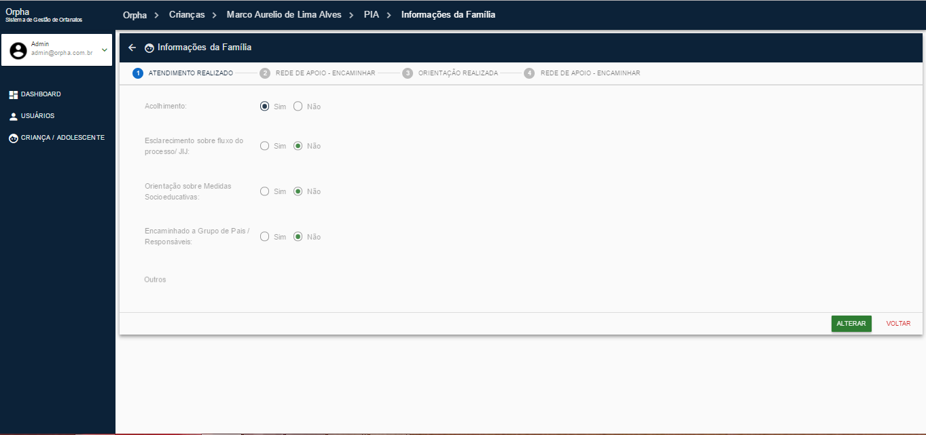

**Definição dos Campos (1ª Aba – Atendimento Realizado)**

|  |  |  |  |  |  |  |  |
| --- | --- | --- | --- | --- | --- | --- | --- |
| **Campo** | **Descrição** | **Tipo** | **Tamanho** | **Editável** | **Obrigatório** | **Valores Possíveis** | **Regra** |
| Acolhimento | Campo no qual será visualizado a informação de acolhimento | Caixa de Seleção | N/A | Sim | Sim | - Sim  -Não | - Caso o usuário não preencha este campo obrigatório o sistema retorna a mensagem [MSG002] |
| Esclarecimento sobre fluxo do processo/ JIJ | Campo no qual será visualizado o esclarecimento sobre fluxo do processo | Caixa de Seleção | N/A | Sim | Sim | - Sim  -Não | - Caso o usuário não preencha este campo obrigatório o sistema retorna a mensagem [MSG002] |
| Orientação sobre Medidas Socioeducativas | Campo no qual será visualizado a orientação sobre medidas socioeducativas | Caixa de Seleção | N/A | Sim | Sim | - Sim  -Não | - Caso o usuário não preencha este campo obrigatório o sistema retorna a mensagem [MSG002] |
| Encaminhado a Grupo de Pais / Responsáveis | Campo no qual será visualizado o encaminhamento ao grupo de pais | Caixa de Seleção | N/A | Sim | Sim | - Sim  -Não | - Caso o usuário não preencha este campo obrigatório o sistema retorna a mensagem [MSG002] |
| Outros | Campo no qual será visualizado outras informações | Caixa de Seleção | N/A | Sim | Sim | - Sim  -Não | - Caso o usuário não preencha este campo obrigatório o sistema retorna a mensagem [MSG002] |

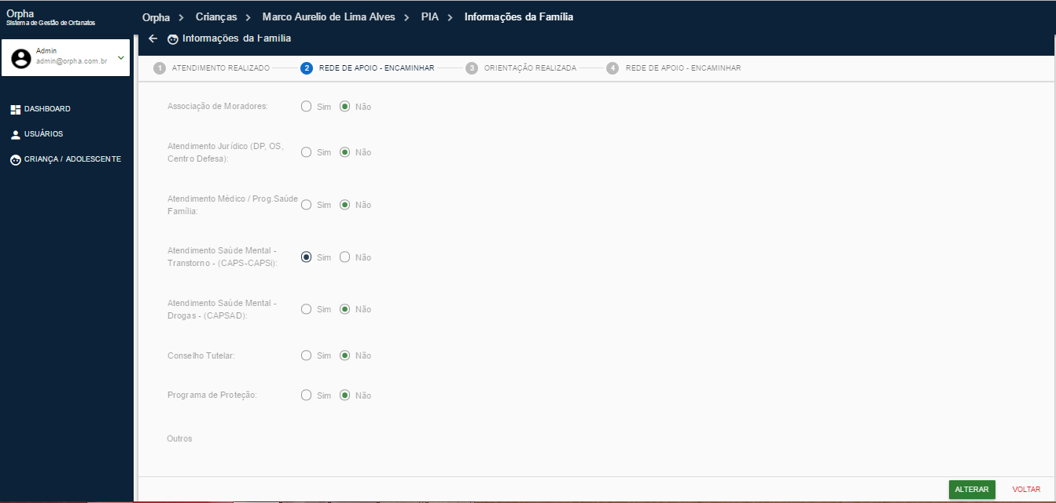

**Definição dos Campos (2ª Aba – Rede de Apoio - Encaminhar)**

|  |  |  |  |  |  |  |  |
| --- | --- | --- | --- | --- | --- | --- | --- |
| **Campo** | **Descrição** | **Tipo** | **Tamanho** | **Editável** | **Obrigatório** | **Valores Possíveis** | **Regra** |
| Associação de Moradores | Campo no qual será visualizado associação de moradores | Caixa de Seleção | N/A | Sim | Sim | - Sim  -Não | - Caso o usuário não preencha este campo obrigatório o sistema retorna a mensagem [MSG002] |
| Atendimento Jurídico (DP, OS, Centro Defesa) | Campo no qual será visualizado atendimento jurídico | Caixa de Seleção | N/A | Sim | Sim | - Sim  -Não | - Caso o usuário não preencha este campo obrigatório o sistema retorna a mensagem [MSG002] |
| Atendimento Médico / Prog.Saúde Família | Campo no qual será visualizado atendimento médico | Caixa de Seleção | N/A | Sim | Sim | - Sim  -Não | - Caso o usuário não preencha este campo obrigatório o sistema retorna a mensagem [MSG002] |
| Atendimento Saúde Mental - Transtorno (CAPS-CAPSi | Campo no qual será visualizado atendimento saúde mental | Caixa de Seleção | N/A | Sim | Sim | - Sim  -Não | - Caso o usuário não preencha este campo obrigatório o sistema retorna a mensagem [MSG002] |
| Atendimento Saúde Mental - Drogas- (CAPSAD) | Campo no qual será visualizado atendimento saúde mental – drogas | Caixa de Seleção | N/A | Sim | Sim | - Sim  -Não | - Caso o usuário não preencha este campo obrigatório o sistema retorna a mensagem [MSG002] |
| Conselho Tutelar | Campo no qual será visualizado conselho tutelar | Caixa de Seleção | N/A | Sim | Sim | - Sim  -Não | - Caso o usuário não preencha este campo obrigatório o sistema retorna a mensagem [MSG002] |
| Programa de Proteção | Campo no qual será visualizado programa de proteção | Caixa de Seleção | N/A | Sim | Sim | - Sim  -Não | - Caso o usuário não preencha este campo obrigatório o sistema retorna a mensagem [MSG002] |
| Outros | Campo no qual será visualizado outras informações | Caixa de Seleção | N/A | Sim | Sim | - Sim  -Não | - Caso o usuário não preencha este campo obrigatório o sistema retorna a mensagem [MSG002] |

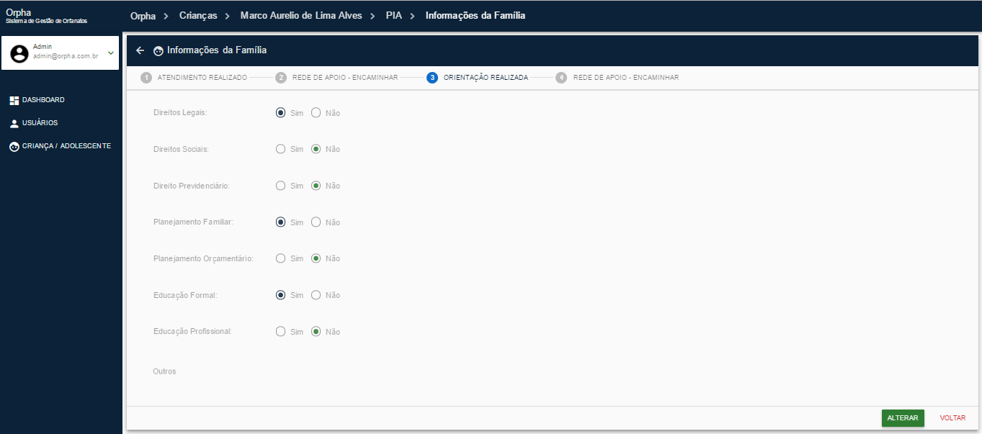

**Definição dos Campos (3ª Aba – Orientação Realizada)**

|  |  |  |  |  |  |  |  |
| --- | --- | --- | --- | --- | --- | --- | --- |
| **Campo** | **Descrição** | **Tipo** | **Tamanho** | **Editável** | **Obrigatório** | **Valores Possíveis** | **Regra** |
| Direitos Legais | Campo no qual será visualizado direitos legais | Caixa de Seleção | N/A | Sim | Sim | - Sim  -Não | - Caso o usuário não preencha este campo obrigatório o sistema retorna a mensagem [MSG002] |
| Direitos Sociais | Campo no qual será visualizado direitos sociais | Caixa de Seleção | N/A | Sim | Sim | - Sim  -Não | - Caso o usuário não preencha este campo obrigatório o sistema retorna a mensagem [MSG002] |
| Direito Previdenciário | Campo no qual será visualizado direito previdenciário | Caixa de Seleção | N/A | Sim | Sim | - Sim  -Não | - Caso o usuário não preencha este campo obrigatório o sistema retorna a mensagem [MSG002] |
| Planejamento Familiar | Campo no qual será visualizado planejamento familiar | Caixa de Seleção | N/A | Sim | Sim | - Sim  -Não | - Caso o usuário não preencha este campo obrigatório o sistema retorna a mensagem [MSG002] |
| Planejamento Orçamentário | Campo no qual será visualizado planejamento orçamentário | Caixa de Seleção | N/A | Sim | Sim | - Sim  -Não | - Caso o usuário não preencha este campo obrigatório o sistema retorna a mensagem [MSG002] |
| Educação Formal | Campo no qual será visualizado educação formal | Caixa de Seleção | N/A | Sim | Sim | - Sim  -Não | - Caso o usuário não preencha este campo obrigatório o sistema retorna a mensagem [MSG002] |
| Educação Profissional | Campo no qual será visualizado educação profissional | Caixa de Seleção | N/A | Sim | Sim | - Sim  -Não | - Caso o usuário não preencha este campo obrigatório o sistema retorna a mensagem [MSG002] |
| Outras | Campo no qual será visualizado outras informações | Caixa de Seleção | N/A | Sim | Sim | - Sim  -Não | - Caso o usuário não preencha este campo obrigatório o sistema retorna a mensagem [MSG002] |

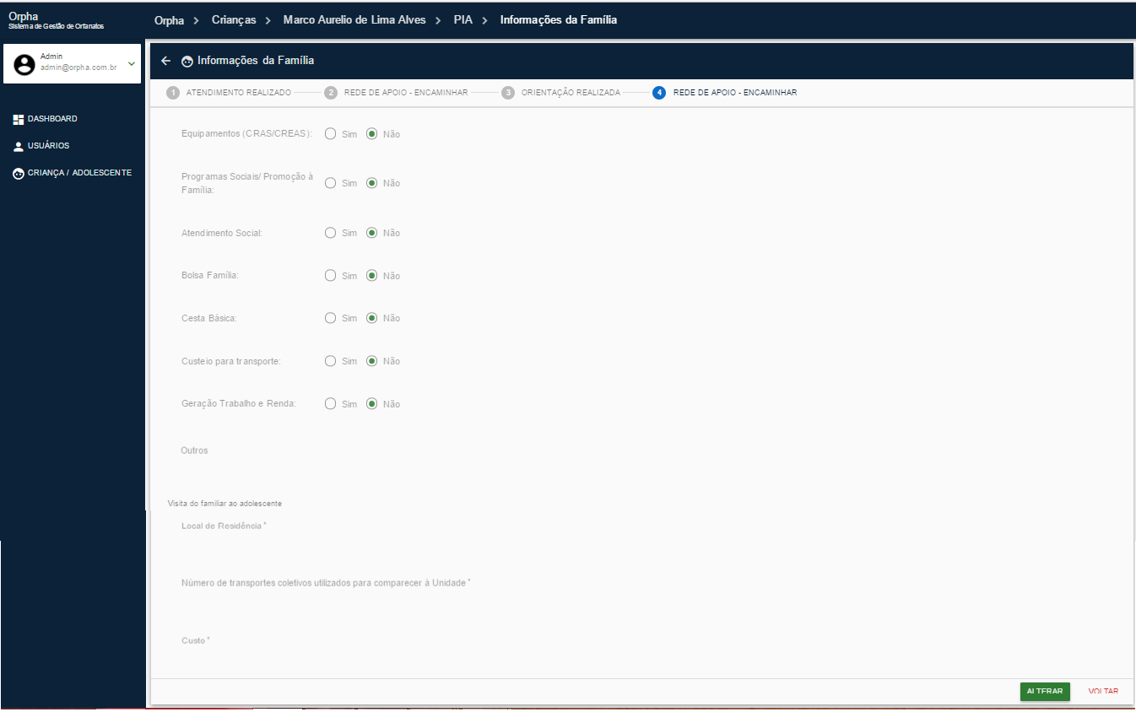

**Definição dos Campos (4ª Aba – Rede de Apoio - Encaminhar)**

|  |  |  |  |  |  |  |  |
| --- | --- | --- | --- | --- | --- | --- | --- |
| **Campo** | **Descrição** | **Tipo** | **Tamanho** | **Editável** | **Obrigatório** | **Valores Possíveis** | **Regra** |
| Equipamentos (CRAS/CREAS) | Campo no qual será visualizado equipamentos | Caixa de Seleção | N/A | Sim | Sim | - Sim  -Não | - Caso o usuário não preencha este campo obrigatório o sistema retorna a mensagem [MSG002] |
| - Programas Sociais/ Promoção à Família | Campo no qual será visualizado programas sociais | Caixa de Seleção | N/A | Sim | Sim | - Sim  -Não | - Caso o usuário não preencha este campo obrigatório o sistema retorna a mensagem [MSG002] |
| - Atendimento Social | Campo no qual será visualizado atendimento social | Caixa de Seleção | N/A | Sim | Sim | - Sim  -Não | - Caso o usuário não preencha este campo obrigatório o sistema retorna a mensagem [MSG002] |
| - Bolsa Família | Campo no qual será visualizado bolsa família | Caixa de Seleção | N/A | Sim | Sim | - Sim  -Não | - Caso o usuário não preencha este campo obrigatório o sistema retorna a mensagem [MSG002] |
| - Cesta Básica | Campo no qual será visualizado cesta básica | Caixa de Seleção | N/A | Sim | Sim | - Sim  -Não | - Caso o usuário não preencha este campo obrigatório o sistema retorna a mensagem [MSG002] |
| - Custeio para transporte | Campo no qual será visualizado custeio para transporte | Caixa de Seleção | N/A | Sim | Sim | - Sim  -Não | - Caso o usuário não preencha este campo obrigatório o sistema retorna a mensagem [MSG002] |
| - Geração Trabalho e Renda | Campo no qual será visualizado geração trabalho e renda | Caixa de Seleção | N/A | Sim | Sim | - Sim  -Não | - Caso o usuário não preencha este campo obrigatório o sistema retorna a mensagem [MSG002] |
| Outros | Campo no qual será visualizado outras informações | Caixa de Seleção | N/A | Sim | Sim | - Sim  -Não | - Caso o usuário não preencha este campo obrigatório o sistema retorna a mensagem [MSG002] |
| **Visita do Familiar ao adolescente** | | | | | | | |  |  |  | **Visita do familiar ao adolescente** |  |  |  |
| Local de Residência | Campo no qual será visualizado local de residência | Campo de Texto | N/A | Sim | Sim | N/A | - Caso o usuário não preencha este campo obrigatório o sistema retorna a mensagem [MSG002] |
| Número de transportes coletivos utilizados para comparecer à Unidade: | Campo no qual será visualizado número de transporte coletivos que foi necessário para chegar a unidade do orfanato | Campo de Texto | N/A | Sim | Sim | N/A | - Caso o usuário não preencha este campo obrigatório o sistema retorna a mensagem [MSG002] |
| Custo | Campo no qual será visualizado o custo necessário para chegar a unidade do Orfanato | Campo de Texto | N/A | Sim | Sim | N/A | - Caso o usuário não preencha este campo obrigatório o sistema retorna a mensagem [MSG002] |

Definição dos Comandos

|  |  |  |  |
| --- | --- | --- | --- |
| **Nome** | **Ação** | **Tipo** | **Restrições** |
| Alterar | Redireciona para o formulário de alteração. | Botão | N/A |
| Voltar | Redireciona para à página anterior. | Botão | N/A |